Số bữa ăn dặm trong ngày của trẻ từ 6 tháng - 24 tháng
Cho trẻ ăn dặm mấy bữa mỗi ngày, mỗi bữa ăn dặm cách nhau bao lâu chắc hẳn đều khiến nhiều người mẹ đang có con trong giai đoạn ăn dặm phải đau đầu. Vậy trẻ từ 6 - 24 tháng cần ăn dặm bao nhiêu bữa?

1. Tại sao cần quan tâm trẻ ăn dặm mấy bữa mỗi ngày?
Sữa mẹ là nguồn dinh dưỡng quý giá cho sự phát triển của trẻ trong 2 năm đầu đời, đặc biệt là 6 tháng đầu sau khi sinh. Trẻ dưới 6 tháng tuổi cần được bú sữa mẹ hoàn toàn để có thể hoạt động, khỏe mạnh và phát triển.
Tuy nhiên, từ 6 tháng tuổi, trẻ cần được ăn dặm bổ sung ngoài nguồn sữa mẹ vì lúc này nhu cầu dinh dưỡng của trẻ tăng lên, nếu chỉ cho trẻ bú sữa mẹ hoàn toàn sẽ không đáp ứng đủ nhu cầu của trẻ. Vì vậy, cần quan tâm cho trẻ từ 6 tháng tuổi ăn dặm mấy bữa mỗi ngày để đảm bảo không thiếu hụt dưỡng chất và năng lượng cho trẻ hoạt động và phát triển.
Trên thực tế, nguồn sữa mẹ vẫn đóng vai trò quan trọng, chiếm hơn 1⁄2 nhu cầu dinh dưỡng hàng ngày của trẻ từ 6 - 12 tháng tuổi và khoảng 1⁄3 khi trẻ từ 12 - 24 tháng tuổi. Do đó, thức ăn dặm bổ sung không phải là nguồn dinh dưỡng thay thế cho sữa mẹ.
Cần quan tâm ăn dặm mấy bữa mỗi ngày, loại thực phẩm và cách chế biến như thế nào là phù hợp với sự phát triển của trẻ trong từng giai đoạn để trẻ có thể hấp thụ hết các dưỡng chất từ thức ăn dặm bổ sung, tránh tình trạng trẻ không nhận đủ dinh dưỡng dẫn đến còi xương, thiếu máu, ...
Bên cạnh đó, số bữa ăn dặm cũng cần được cân bằng với nguồn sữa mẹ để trẻ dần thích nghi với các loại thực phẩm, tránh ăn quá nhiều có thể khiến trẻ từ chối sữa mẹ, làm giảm lượng sữa mẹ sản xuất để đáp ứng nhu cầu của trẻ.

Ăn dặm mấy bữa mỗi ngày là thắc mắc của nhiều bậc cha mẹ

2. Trẻ từ 6 - 24 tháng tuổi ăn dặm mấy bữa mỗi ngày?
Hiện nay, có nhiều kiểu ăn dặm mẹ có thể lựa chọn để tập cho trẻ như ăn dặm kiểu truyền thống, ăn dặm kiểu Nhật, hoặc ăn dặm kiểu bé chỉ huy. Với phương pháp ăn dặm truyền thống và kiểu Nhật, thức ăn của trẻ cần được chế biến với độ đặc tăng dần và ăn dặm mấy bữa mỗi ngày mẹ có thể tham khảo như sau:
- 6 - 7 tháng tuổi: 1 bữa/ngày, kết hợp bú sữa mẹ. Lượng thức ăn từ 100 - 200ml/bữa. Bắt đầu từ bột, cháo nấu loãng cùng thức ăn xay, nghiền, sau đó tăng dần độ sệt, đặc.
- 8 - 9 tháng tuổi: 2 bữa/ngày, kết hợp bú sữa mẹ. Lượng thức ăn khoảng 200ml/bữa. Cho trẻ ăn cháo hoặc bột nấu đặc cùng thức ăn nghiền hoặc thái nhỏ.
- 10 - 12 tuổi: 3 bữa/ngày, kết hợp bú sữa mẹ. Lượng thức ăn tăng lên khoảng từ 200 - 250ml/bữa. Cho trẻ ăn cháo hoặc bột nấu đặc cùng thức ăn thái nhỏ. Ngoài ra, cần tập cho trẻ cầm nắm thức ăn cắt khúc đã được hấp, luộc, nấu chín.
- 12 - 24 tháng: 3 bữa/ngày, kết hợp bú sữa mẹ. Lượng thức ăn tăng lên từ 250 - 300ml/bữa.
Tuy nhiên, việc cho trẻ ăn dặm mấy bữa mỗi ngày còn phụ thuộc vào khả năng hợp tác của trẻ và sự háo hức của trẻ đối với thức ăn. Ở thời điểm bắt đầu, trẻ có thể chỉ ăn được khoảng 1 - 2 muỗng, nếu trẻ tỏ ra thích thú, mẹ có thể tăng dần lượng thức ăn trong mỗi bữa đến khi trẻ có thể ăn được từ 50 - 100ml trong mỗi lần ăn.
Về nguyên tắc tăng số bữa ăn dặm, mẹ có thể ghi nhớ cho trẻ bắt đầu bằng 1 bữa/ngày trong 2 tháng đầu tiên, sau đó tăng thêm 1 bữa trong 2 tháng tiếp theo đến khi trẻ có thể ăn được 3 bữa/ngày.
Lưu ý, khi cho trẻ ăn dặm mấy bữa mỗi ngày tăng lên cùng lượng thức ăn, lượng sữa trẻ bú mẹ sẽ giảm. Tuy nhiên, cần tiếp tục duy trì nguồn sữa mẹ cho đến khi trẻ được 1 tuổi.
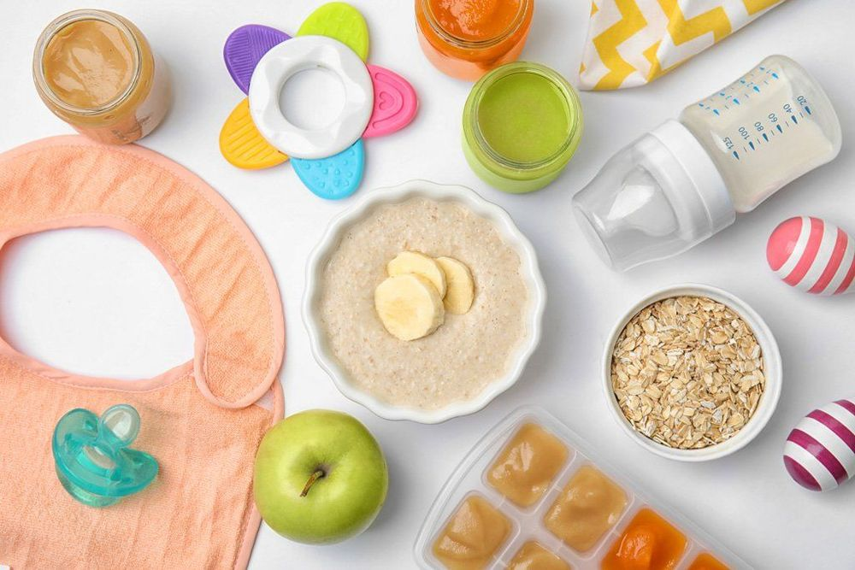
Trẻ ăn dặm mấy bữa phụ thuộc vào độ tuổi của trẻ

3. Gợi ý thực đơn ăn dặm mấy bữa mỗi ngày cho trẻ
Với số bữa ăn dặm cho trẻ được khuyến nghị nêu trên, mẹ có thể tham khảo gợi ý thực đơn của Viện Dinh dưỡng Quốc gia phù hợp cho trẻ trong từng giai đoạn như sau:
- Trẻ từ 6 - 8 tháng tuổi: Chất bột (20g tinh bột gạo tẻ), chất đạm có thể là bột tôm tươi bỏ vỏ và giã nhỏ (15g), trứng (10g tương đương 1 lòng đỏ trứng gà hoặc 4 lòng đỏ trứng cút), thịt nạc (10g), cá (10g, bỏ xương), chất xơ (2 muỗng rau xanh giã nhỏ), chất béo (1 muỗng cà phê dầu ăn hoặc mỡ).
- Trẻ từ 9 - 11 tháng tuổi: Chất bột (25g tinh bột gạo tẻ), chất đạm có thể là bột tôm tươi bỏ vỏ và giã nhỏ (15g), bột cua (30g), thịt nạc (15g), cá (15g, bỏ xương), chất xơ (2 muỗng rau xanh giã nhỏ), chất béo (1 muỗng cà phê dầu ăn hoặc mỡ).
- Trẻ từ 12 - 23 tháng tuổi: Chất bột (40g tinh bột gạo tẻ), chất đạm có thể là tôm tươi bỏ vỏ và giã nhỏ (25g), trứng (30g tương đương 1 quả trứng gà), thịt nạc (25g), cá (25g, bỏ xương), lươn (25g), chất xơ (2 - 3 muỗng rau xanh giã nhỏ), chất béo (1,5 - 2 muỗng cà phê dầu ăn hoặc mỡ).
Cho trẻ từ 6 - 24 tháng tuổi ăn dặm mấy bữa mỗi ngày cần được quan tâm để đảm bảo đáp ứng đủ nhu cầu dinh dưỡng cho sự phát triển và hoạt động cũng như sức khỏe của trẻ.
Giai đoạn trẻ ăn dặm là giai đoạn vô cùng quan trọng giúp trẻ tăng trưởng toàn diện. Trẻ ăn không đúng cách có nguy cơ thiếu các vi khoáng chất gây ra tình trạng biếng ăn, chậm lớn, kém hấp thu,... Nếu nhận thấy các dấu hiệu kể trên, cha mẹ nên bổ sung cho trẻ các sản phẩm hỗ trợ có chứa lysine, các vi khoáng chất và vitamin thiết yếu như kẽm, crom, selen, vitamin nhóm B giúp đáp ứng đầy đủ nhu cầu về dưỡng chất ở trẻ. Đồng thời các vitamin thiết yếu này còn hỗ trợ tiêu hóa, tăng cường khả năng hấp thu dưỡng chất, giúp cải thiện tình trạng biếng ăn, giúp trẻ ăn ngon miệng.
Cha mẹ có thể tìm hiểu thêm:
Các dấu hiệu bé thiếu kẽm
Thiếu vi chất dinh dưỡng và tình trạng không tăng cân ở trẻ
Hãy thường xuyên truy cập website Vinmec.com và cập nhật những thông tin hữu ích để chăm sóc cho bé và cả gia đình nhé.
Để đặt lịch khám tại viện, Quý khách vui lòng bấm số HOTLINE hoặc đặt lịch trực tiếp TẠI ĐÂY. Tải và đặt lịch khám tự động trên ứng dụng MyVinmec để quản lý, theo dõi lịch và đặt hẹn mọi lúc mọi nơi ngay trên ứng dụng.

